Министерство науки и высшего образования Российской Федерации

федеральное государственное бюджетное образовательное учреждение

высшего образования
«Санкт-Петербургский государственный университет
промышленных технологий и дизайна»

Институт – Информационных технологий и автоматизации
Направление 09.03.03 – Прикладная информатика в дизайне
Кафедра – Цифровых и аддитивных технологий

РАЗРАБОТКА ПРОЕКТА
ВЕБ-САЙТ ДЛЯ КОМПАНИИ «MYCOOKIES»

ОТЧЕТ О ПРОВЕРКЕ НА ВАЛИДНОСТЬ СОЗДАННОГО КОДА

Исполнитель – студент учебной группы 3-МД-15
(группа)
Удовкин Павел Дмитриевич
(фамилия, имя, отчество)

Ссылка на используемый ресурс для html/ URL: https://validator.w3.org/nu/
Ссылка на используемый ресурс для css/ URL: https://jigsaw.w3.org/css-validator/

Санкт-Петербург
2026

СОДЕРЖАНИЕ
1. ВАЛИДАЦИЯ HTML 3
1.1 Валидация index.html 3
1.2 Валидация product.html 6
1.3 Валидация cart.html 7
1.4 Валидация 404.html 8
2. ВАЛИДАЦИЯ CSS 9

ВАЛИДАЦИЯ HTML
  - Валидация index.html
Валидатор нашёл ошибки, которые представлены на рисунках 1-3.
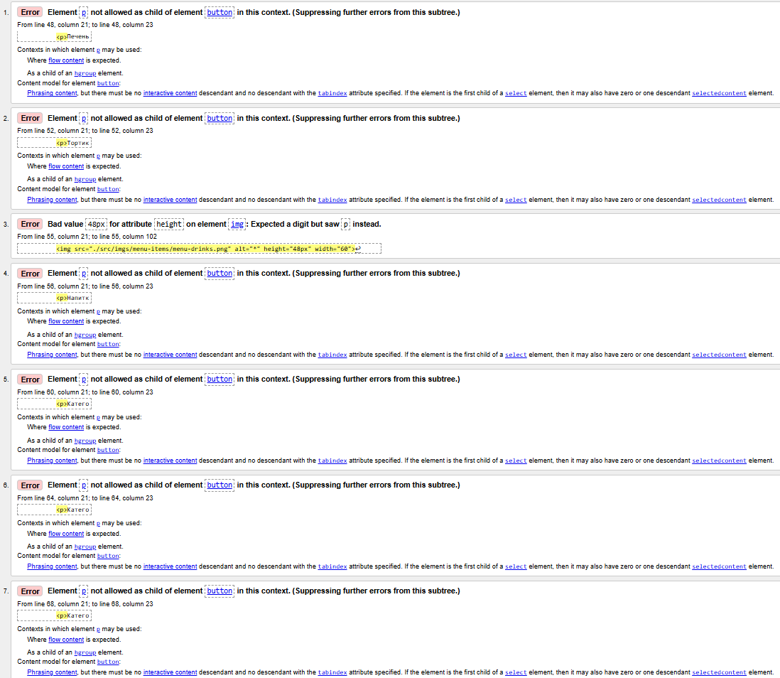
Рисунок 1 – Ошибки в файле index.html (1 часть)
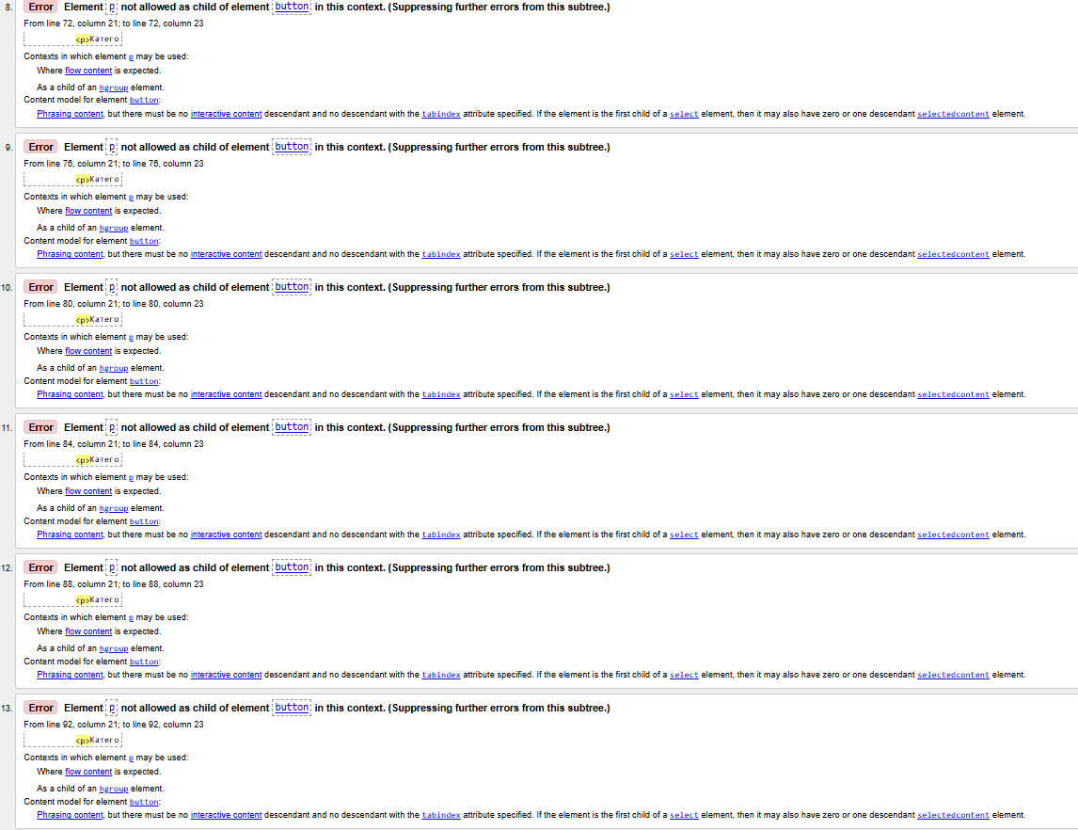
Рисунок 2 – Ошибки в файле index.html (2 часть)
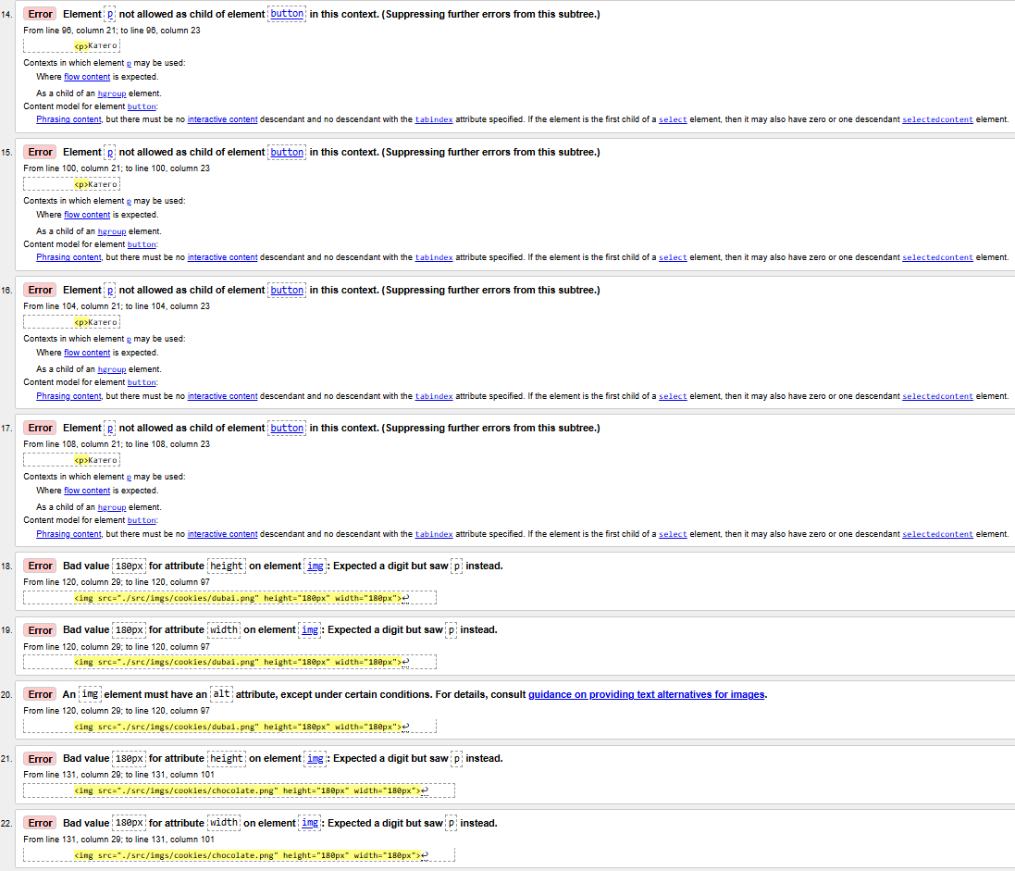
Рисунок 3 – Ошибки в файле index.html (3 часть)
Список ошибок и их исправление:
- Ошибки 1-2, 4-17 связаны с размещением блочного элемента внутри элемента <button>. Исправление: тег <p> удалён, текстовое содержимое оставлено непосредственно внутри кнопки.
- Ошибки 3, 18-22 связаны с некорректным размером картинки. Исправление: исправлен синтаксис. Удалены лишние символы «px».
После исправления, новые ошибки не найдены. Скриншот из валидатора представлен на рисунке 4.
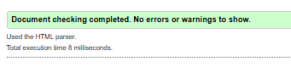
Рисунок 4 – Отсутствие ошибок в index.html
  - Валидация product.html
Валидатор нашёл ошибки, которые представлены на рисунке 5.
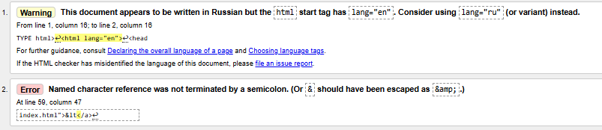
Рисунок 5 – Ошибки в файле product.html
Список ошибок и их исправление:
- Предупреждение 1 связано с локализацией страницы. Исправление: изменен язык на «ru».
- Ошибка 2 связана с недопустимым системным символом <. Решение: символ изменен на «&lt;»
После исправления, новые ошибки не найдены. Скриншот из валидатора представлен на рисунке 6.

Рисунок 6 – Отсутствие ошибок в product.html

  - Валидация cart.html
Валидатор нашёл ошибки, которые представлены на рисунке 7.
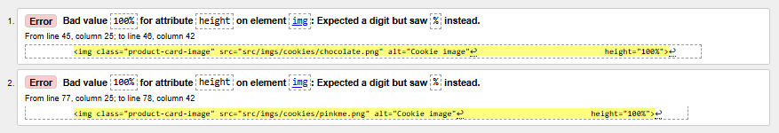
Рисунок 7 – Ошибки в файле cart.html
Список ошибок и их исправление:
- Ошибки 1-2 связаны с некорректным размером изображения. Решение: параметр вынесет в стили.
После исправления, новые ошибки не найдены. Скриншот из валидатора представлен на рисунке 8.
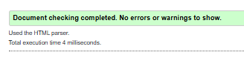
Рисунок 8 – Отсутствие ошибок в файле cart.html

  - Валидация 404.html
Валидатор не нашёл ошибки в файле.
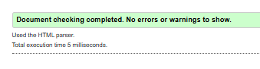
Рисунок 9 – Отсутствие ошибок в файле 404.html

ВАЛИДАЦИЯ CSS
Для всех основных файлов css (black-btn.css, constructor.css, fonts-loader.css, footer.css, header.css, svg-btn.css) и файлов стилей страниц (index.css, 404.css, cart.css) валидатор не нашёл ошибок. Скриншот результата представлен на рисунке 10.
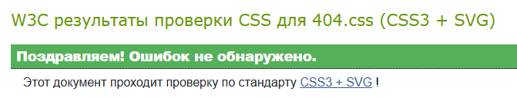
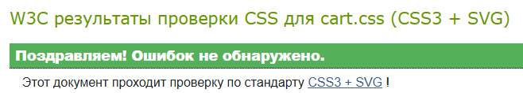
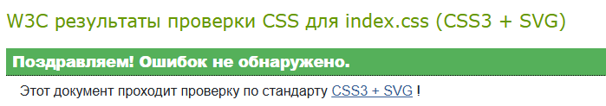
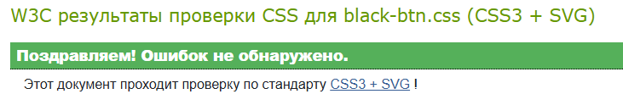
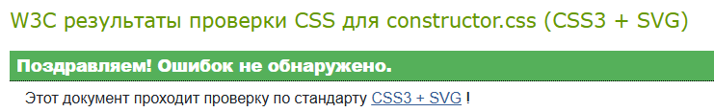
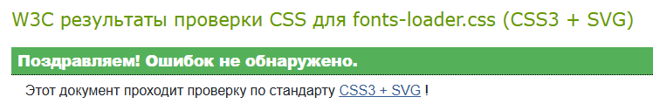
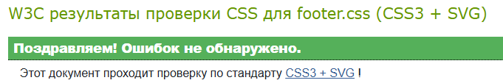
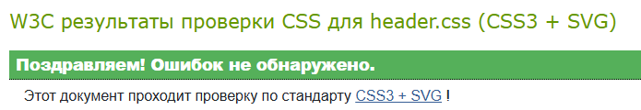
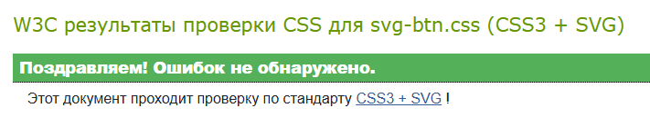
Рисунок 10 – Проверка файлов стилей в валидаторе

